
Padre Hurtado, 21 de enero de 2026

ACTA SESIÓN EXTRAORDINARIA Nº01

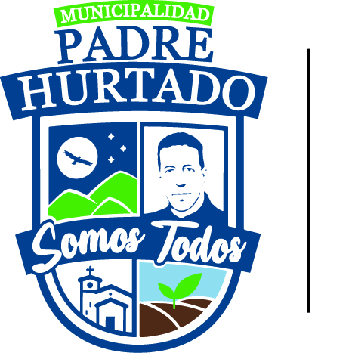

SECRETARÍA MUNICIPAL

OFICINA ALCALDÍA-CONCEJO

CITACIÓN

Se cita a usted a la Sesión Extraordinaria Nº01/2026 del Honorable Concejo Municipal de Padre Hurtado, para el día 21 de enero de 2026 a las 12:00 horas, de manera online.

TABLA

- Aprobación de subvención a la Corporación de Deportes de Padre Hurtado por un monto total de $425.000.000.- monto aprobado en el Presupuesto Municipal del año 2026 mediante el Decreto Alcaldicio N°2364 del 16 de diciembre del año 2025. (DEPORTES)

- Aprobación de traspasos de recursos a la Corporación de Deportes de Padre Hurtado de los recursos aprobados por un monto total de $425.000.000.- Lo cual se dividirá en dos cuotas: la primera por $227.665.064.- en el mes de enero de 2026 y la segunda por $197.334.936.- en el mes de mayo de 2026. (DEPORTES)

CRISTIAN VILCHES ESCOBAR
SECRETARIO MUNICIPAL

CVE/nmc.
DISTRIBUCIÓN
- Concejales
- Alcaldía
- Direcciones

SECRETARÍA MUNICIPAL
CONCEJO

ACTA DE LA SESION EXTRAORDINARIA Nº01 DEL HONORABLE CONCEJO MUNICIPAL DE PADRE HURTADO

En Padre Hurtado, a 27 de enero de 2026, siendo las 12:58 horas, se da inicio a la sesión. Preside Concejala Paz González Zúñiga y actuando como Ministro de Fe, don Cristian Vilches Escobar, Secretario Municipal.

CON ASISTENCIA DE LOS SIGUIENTES CONCEJALES
PAZ GONZÁLEZ ZÚÑIGA
MARCELA ROJAS FLORES
IGNACIO ARIAS DÍAZ
FRANCISCO GARRIDO SANHUEZA
DANIELA DIAZ SANTIBAÑEZ
ROCÍO LÓPEZ CÉSPEDES

Sr Secretario: Consignar que el Sr. Alcalde en una comisión de servicio en el Programa de Escuelas de Verano, específicamente en el “Programa: Aguas y territorios, crisis hídrica, ruralidad, asentamientos precarios” de la Asociación Chilena de Municipalidades.

PUNTO N°1
Aprobación de subvención a la Corporación de Deportes de Padre Hurtado por un monto total de $425.000.000.- monto aprobado en el Presupuesto Municipal del año 2026 mediante el Decreto Alcaldicio N°2364 del 16 de diciembre del año 2025. (DEPORTES)

Celin Moreno, Director Ejecutivo de la Corporación de Deportes, realiza presentación del punto.

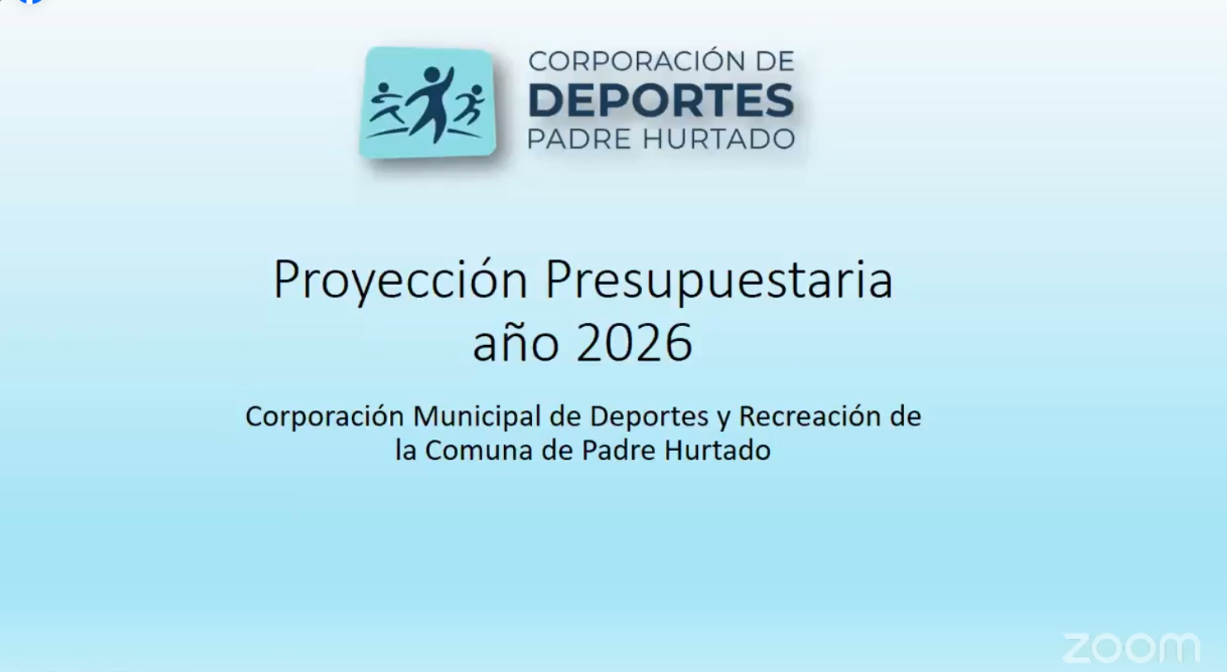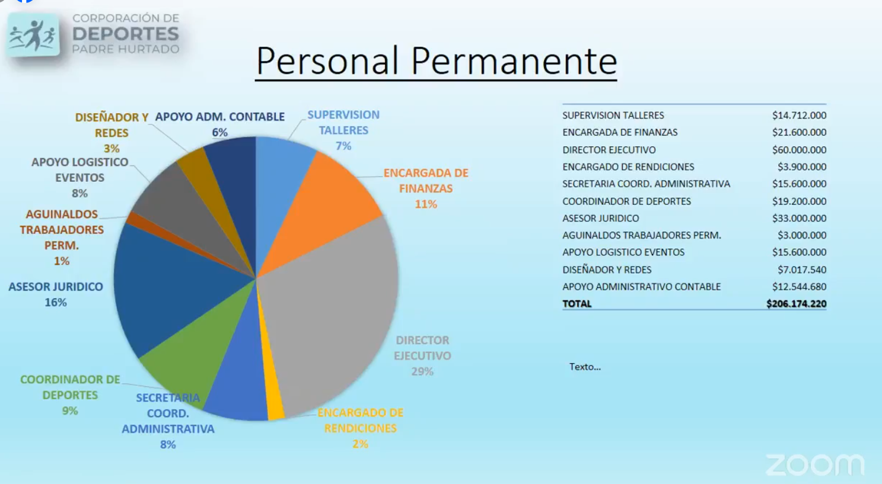

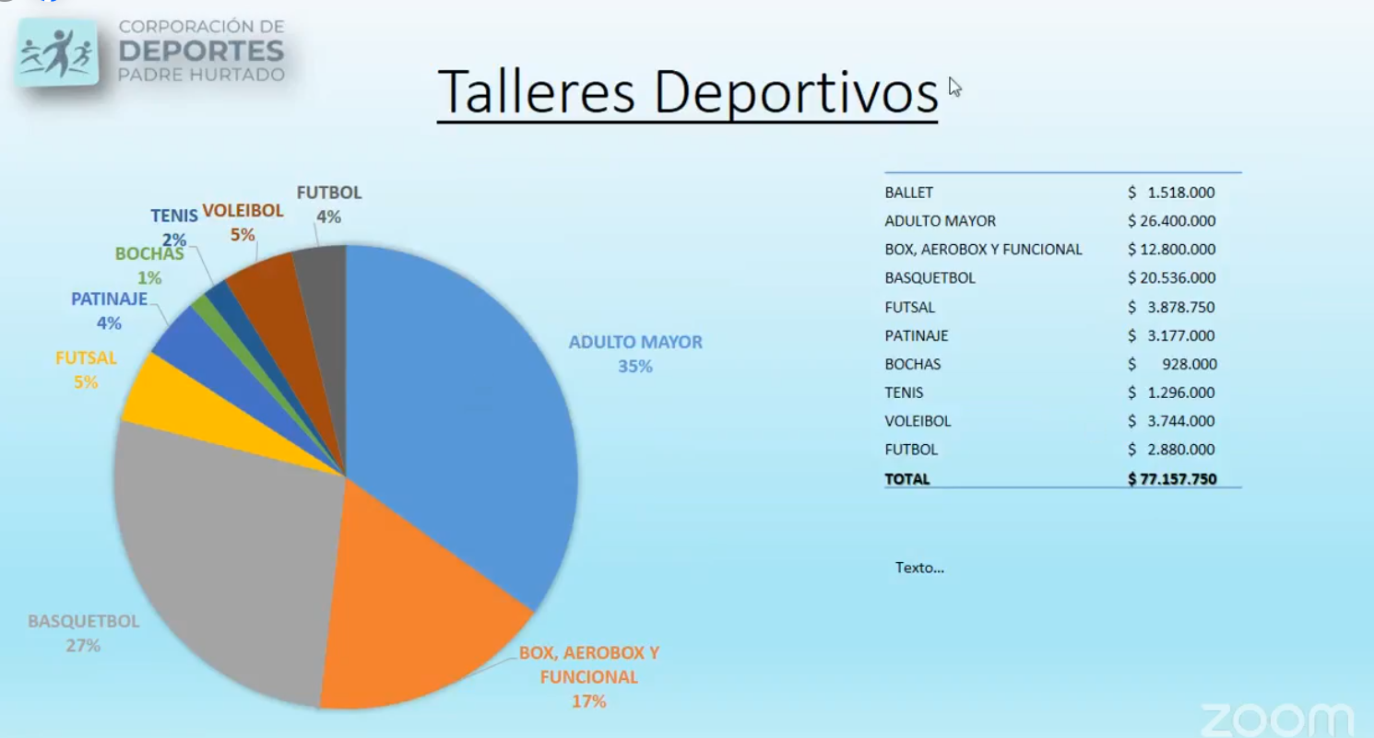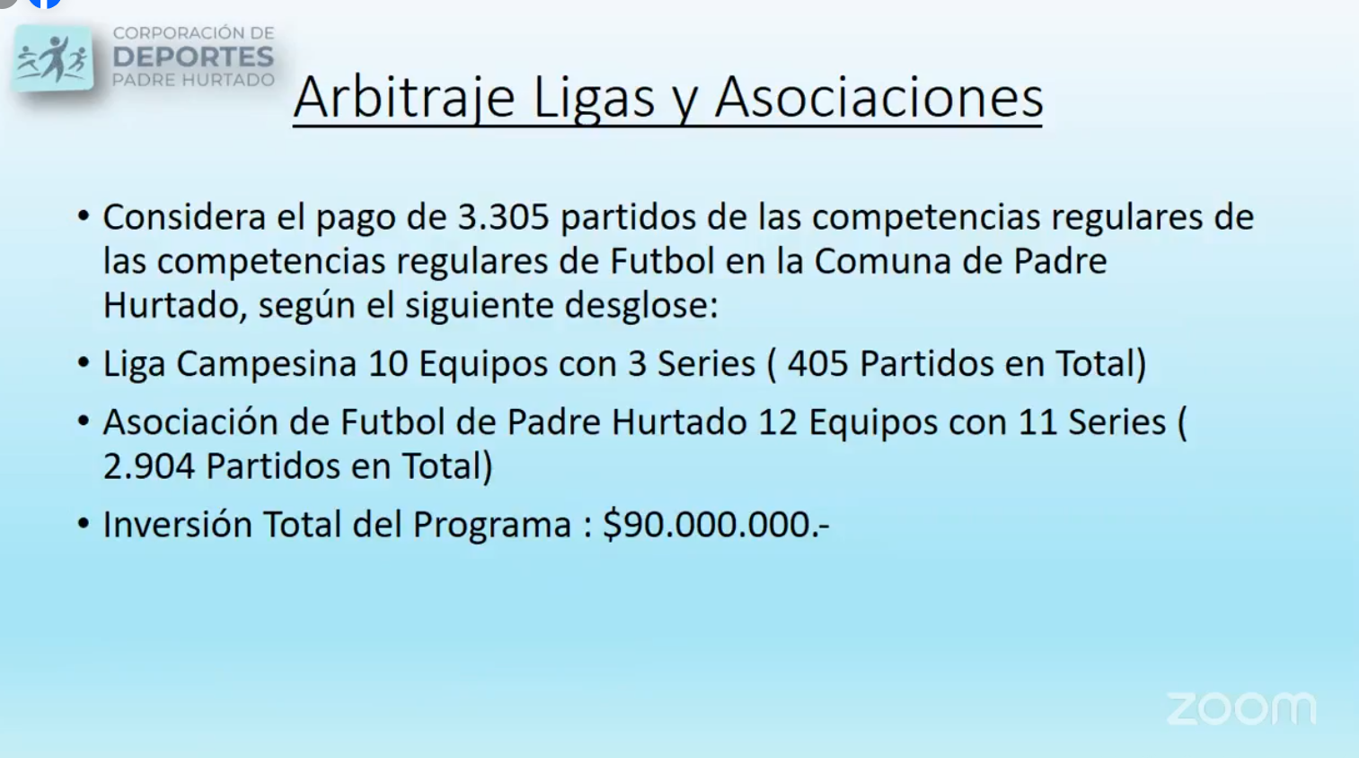

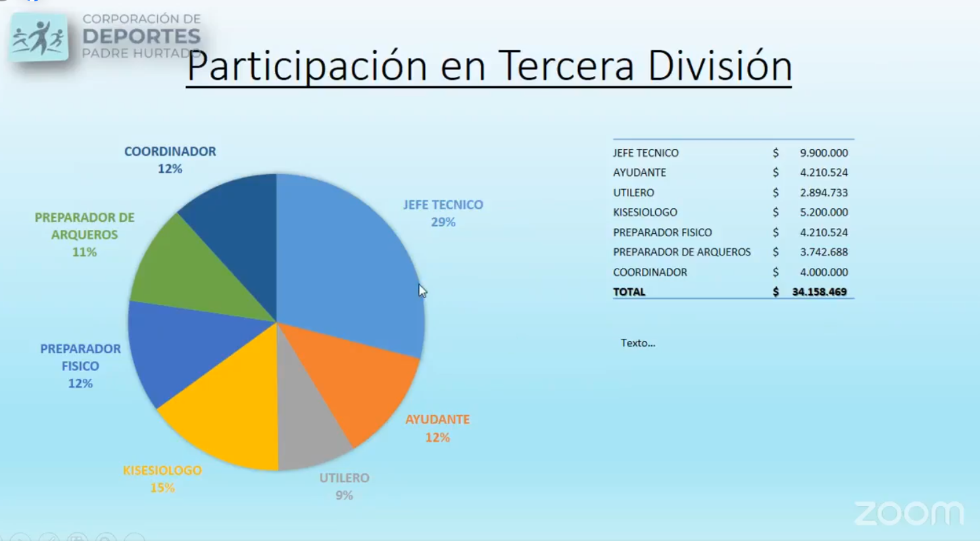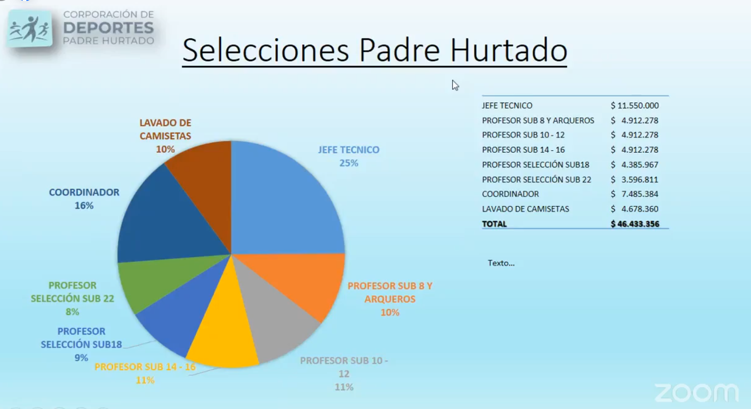

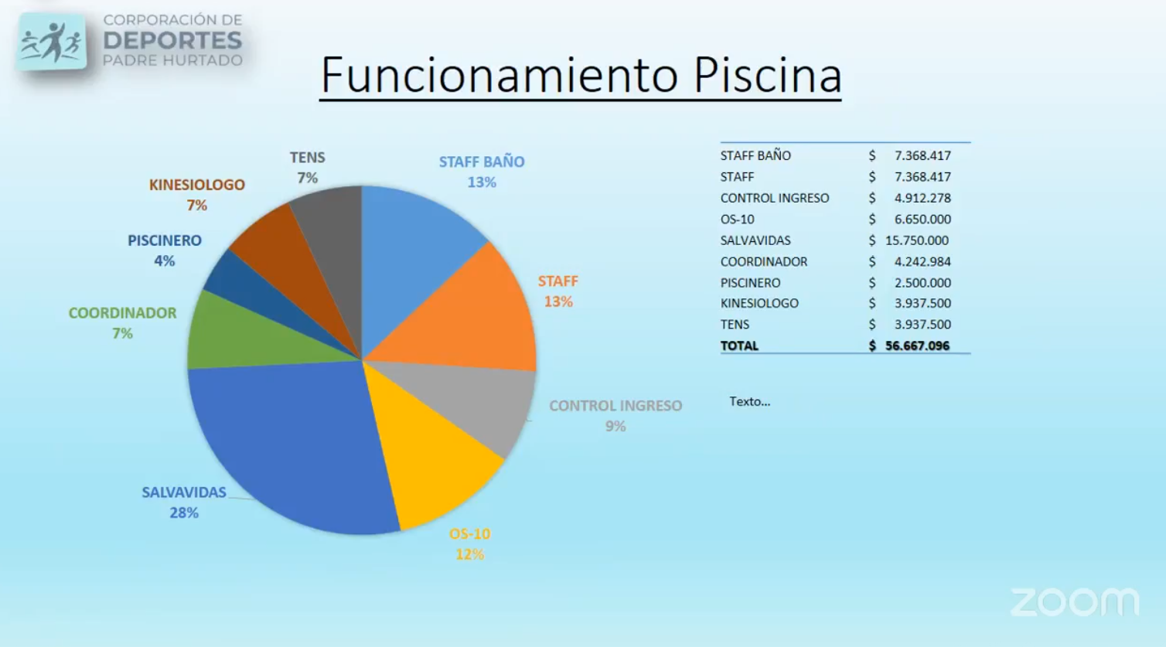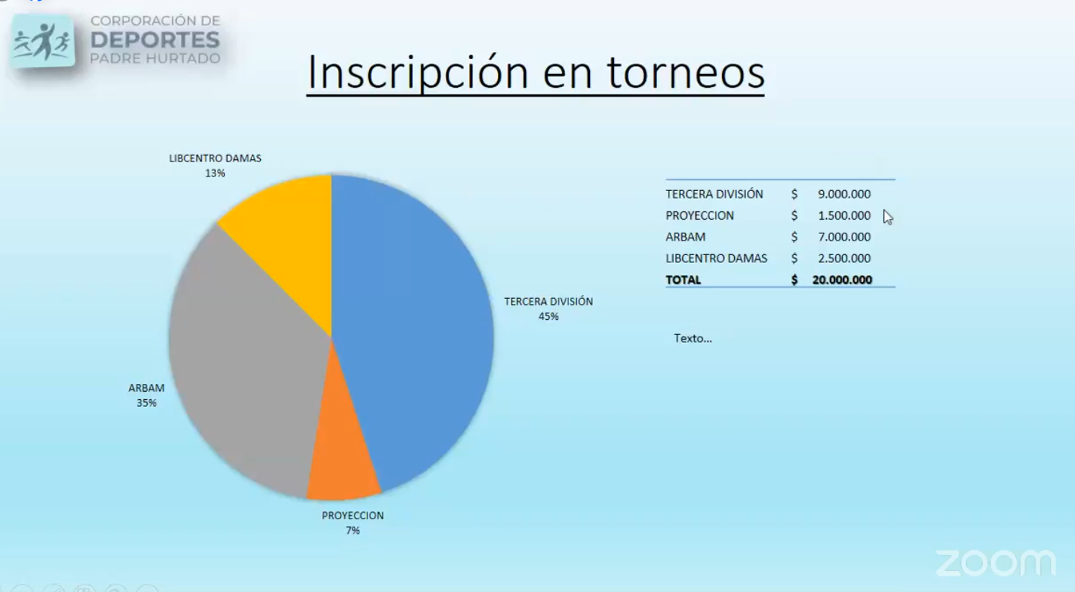

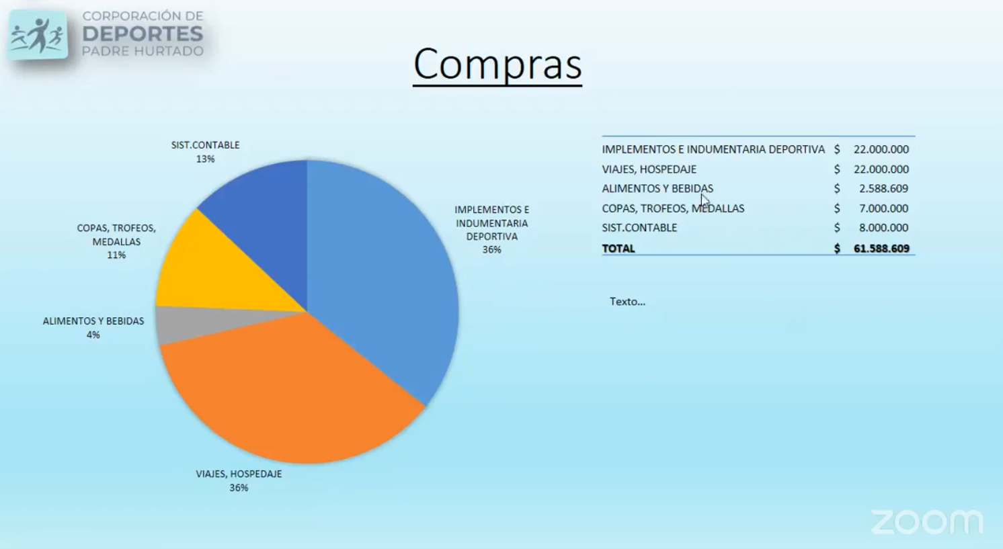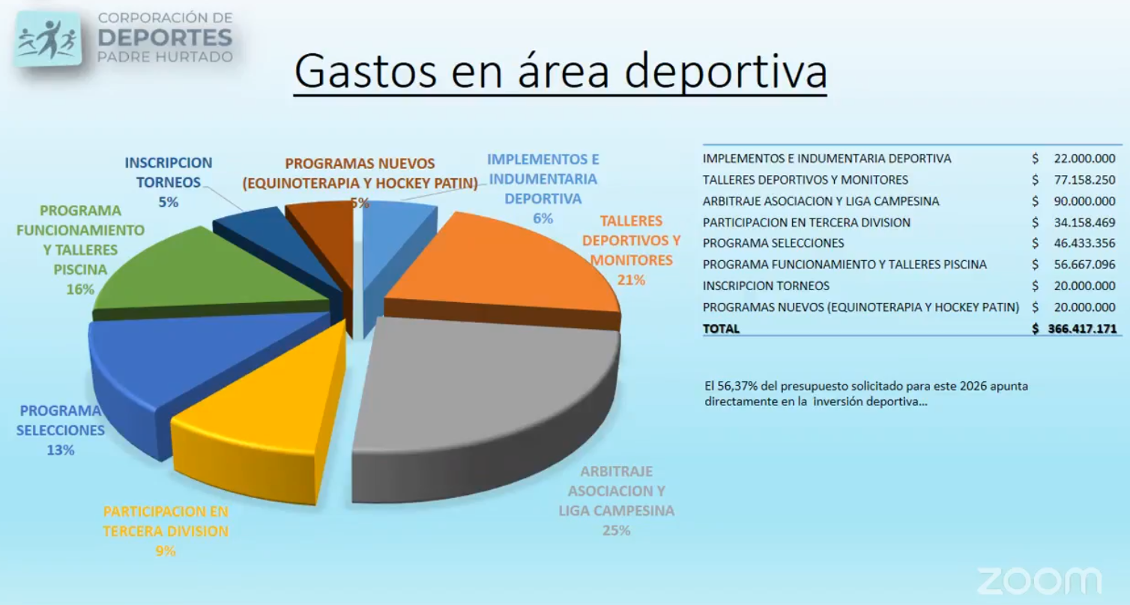

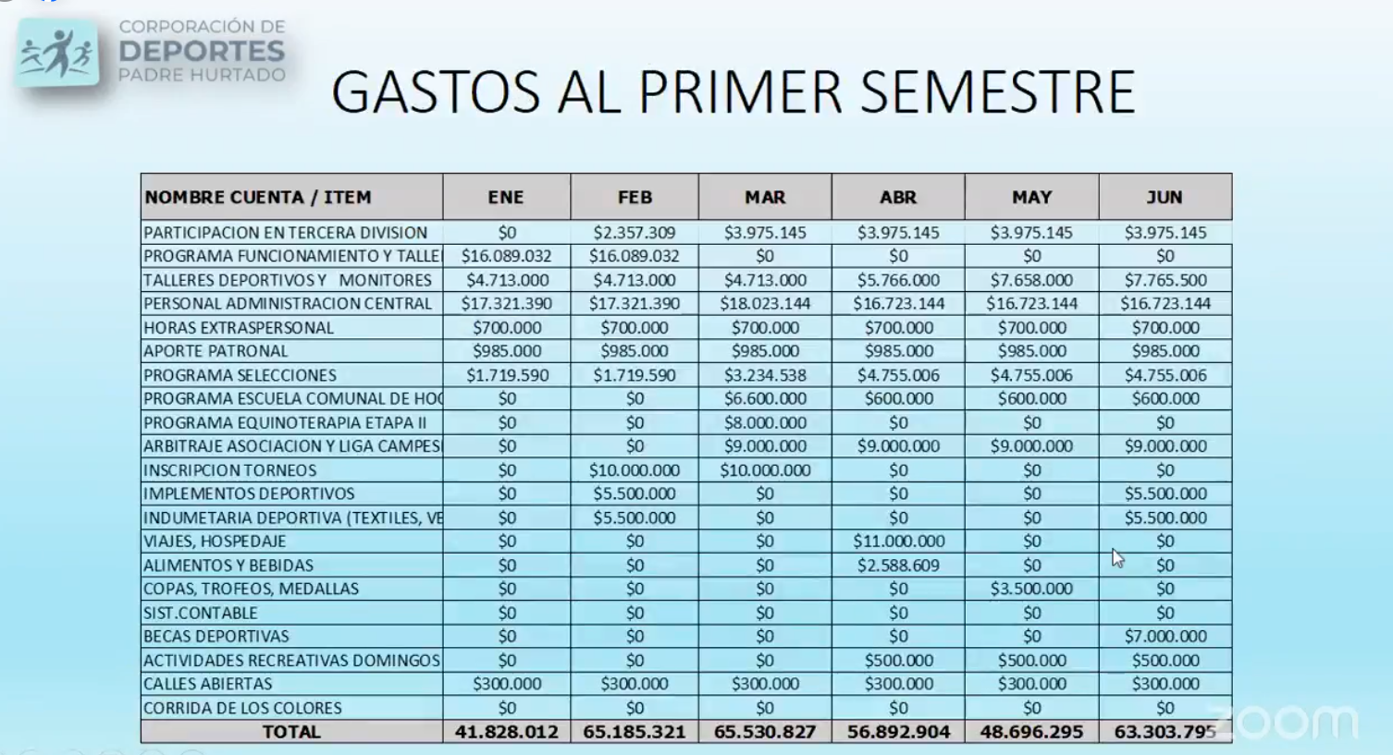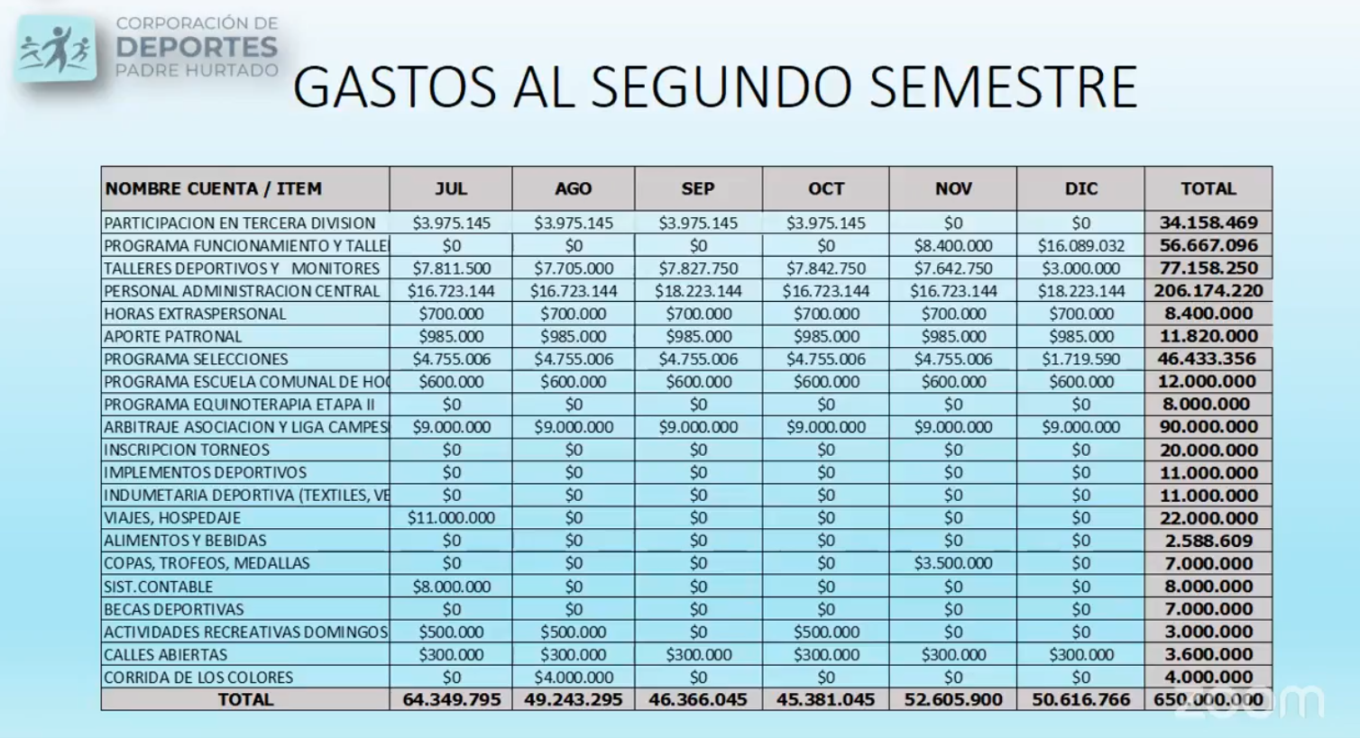

Sra. Presidenta: Gracias, Celin. ¿Alguien quiere hacer algún comentario de los temas vistos en comisión? Contarle a la comunidad que tuvimos comisión de este tema y fue visto en detalle. Así que, como no hay comentarios al respecto ni preguntas, pasamos a la votación.

Sr Secretario: No sé si se podrá sacar la presentación, porque entiendo que la Rocío

Sr. Secretario Municipal (se procede a votación):
Sra. Concejala Marcela Rojas Apruebo
Sr. Concejal Ignacio Arias Apruebo
Sr. Concejal Francisco Garrido Apruebo
Sra. Concejala Daniela Díaz Apruebo
Sra. Concejala Rocío López Apruebo
Sra. Concejala Paz González Apruebo

325/2026.- En sala legalmente constituida y por unanimidad favorable de los concejales, se “Aprueba subvención a la Corporación de Deportes de Padre Hurtado por un monto total de $425.000.000.- monto aprobado en el Presupuesto Municipal del año 2026 mediante el Decreto Alcaldicio N°2364 del 16 de diciembre del año 2025.”

PUNTO N°2
Aprobación de traspasos de recursos a la Corporación de Deportes de Padre Hurtado de los recursos aprobados por un monto total de $425.000.000.- Lo cual se dividirá en dos cuotas: la primera por $227.665.064.- en el mes de enero de 2026 y la segunda por $197.334.936.- en el mes de mayo de 2026. (DEPORTES)

Sra. Presidenta: Podemos pasar a votación.

Sr. Secretario Municipal (se procede a votación):
Sra. Concejala Marcela Rojas Apruebo
Sr. Concejal Ignacio Arias Apruebo
Sr. Concejal Francisco Garrido Apruebo
Sra. Concejala Daniela Díaz Apruebo
Sra. Concejala Rocío López Apruebo
Sra. Concejala Paz González Apruebo

326/2026.- En sala legalmente constituida y por unanimidad favorable de los concejales, se “Aprueban traspasos de recursos a la Corporación de Deportes de Padre Hurtado de los recursos aprobados por un monto total de $425.000.000.- Lo cual se dividirá en dos cuotas: la primera por $227.665.064.- en el mes de enero de 2026 y la segunda por $197.334.936.- en el mes de mayo de 2026.”

Sra. Presidenta: Gracias. Antes de terminar no sé si alguien quiere tomar la palabra, pero yo en lo personal quiero transmitirle a Celin que me siento muy contenta con el trabajo que realiza el área de la Corporación de Deportes. No sólo porque trabaja el deporte desde una disciplina, sino que se han abierto a la posibilidad de incorporar áreas como la Equinoterapia, el trabajo con los niños neurodivergentes y otras disciplinas. Me encanta la creatividad con la que trabajan, el tipo de actividades que tienen, lo que proyectan a través sus redes sociales, que lo encuentro muy informativo y de gran utilidad para la comunidad, porque la verdad es que es tanta la parrilla que tiene deportes en Padre Hurtado que el hecho de tener un buen canal de difusión también permite que la gente conozca este tipo de programas, conozca las disciplinas que trabajan, los talleres y poder participar de ellos. Así que felicitaciones a todo el equipo de deportes, más en el verano cuando están sin descanso ni vacaciones por atender a los vecinos que van a la piscina municipal. Así que de mi parte todas las gracias al equipo de la corpotación.

Celin Moreno, Director Ejecutivo de la Corporación de Deportes: Gracias, Presidenta. Voy a transmitir su mensaje.

Sra. Presidenta: Gracias a ustedes, Celin. No sé si alguien más quiere decir algo. No. Siendo las 13:15 horas se levanta la sesión. Muchas gracias a todos.

CRISTIAN VILCHES ESCOBAR
SECRETARIO MUNICIPAL

